Java Programming - Deel 3

# JavaFX

JavaFX is een class library om desktop applicaties met een GUI te maken.

Stappenplan GUI:

1. Wireframe uittekenen
2. Hoofdscherm maken
3. UI opbouwen (initialisatie controls, layout adhv panes)
4. Events afhandelen (event-handlers schrijven en koppelen aan target, UI aanpassen na afhandeling van het event)

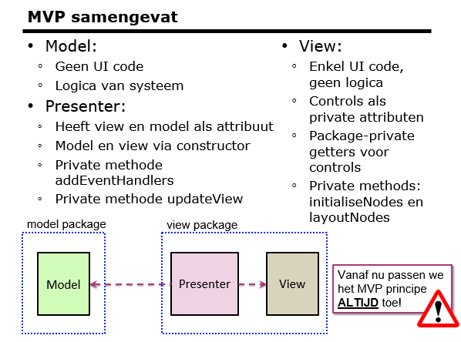

### Project

1. Model klassen uitdenken (draw.io)

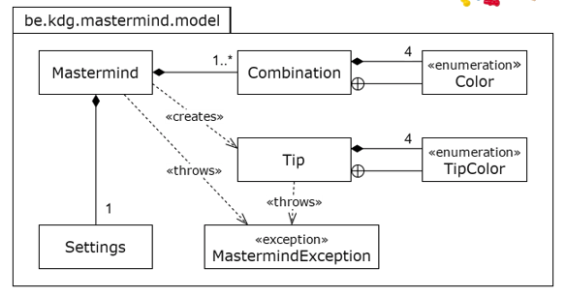

1. Wireframes uittekenen (mockflow.com)

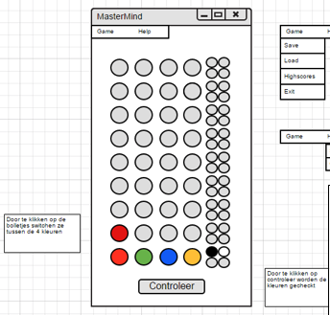

Bij analyse zijn zelfstandige naamwoorden kandidaat voor model, werkwoorden zijn kandidaat voor methodes.